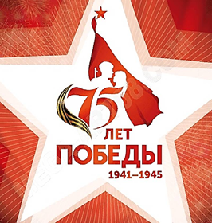
В МБОУ Майская СОШ№15 с 1-3 сентября состоялся единый урок, посвященные Дню окончания Второй мировой войны.

Цели: 1. Сохранение исторической памяти и в ознаменование 75-летия Победы в Великой Отечественной войне 1941–1945 гг.
2. Формирование патриотизма, воспитание чувства гордости за свою Родину на примере героического прошлого дедов и прадедов учащихся, ветеранов и участников Великой Отечественной войны, на примере трудового подвига их родных и земляков в суровое военное время; воспитание чувства ответственности и долга перед Родиной, готовности к защите Отечества
Задачи: 1. Способствовать воспитанию семейно - родственной, локально - региональной, этнокультурной идентичности обучающихся на ярких примерах, связанных с историей Великой Отечественной войны.
2. Познакомить ребят с историей становления России как великого и державного государства и событиями, связанными с важными эпохами в жизни нашего Отечества.
3. Воспитывать чувство любви к Родине, гражданственности и патриотизма, ответственность за судьбу России.
«Если у человека нет матери, нет отца, но есть Родина - он ещё не сирота» В.П. Астафьев. С таких слов начался единый урок, посвящённый Дню окончания Второй мировой войны.
Всё проходит: любовь, горечь утрат, даже боль от ран проходит, но никогда - никогда не проходит и не гаснет тоска по Родине... Родина - это всё: и, прежде всего, язык, природа, древняя история своей страны, её праздники, народные песни и сказания, память, неугасимая память о былом …». Учитель немецкого языка Ерлыкова Надежда Андреевна . рассказала, что уже 75 лет отделяют всех от окончания Второй мировой войны, однако из памяти человечества не изгладились и никогда не изгладятся чудовищные преступления немецко - фашистских захватчиков. Ребята познакомились с информацией о том, что 2020 год в России назван Годом Памяти и Славы и посвящен 75-ой годовщине со Дня Победы в Великой Отечественной войне 1941-1945 гг. Ребята с 5- 11 класс посмотрели видеоролик «Дорогами войны. День Победы. Наша история 1941-1945 гг.», из которого учащиеся узнали об этапах Великой Отечественной войны, о мужестве и героизме советских солдат, о сплоченности и самоотверженности всего народа в лихие военные годы. Далее учащие почтили память о героях страшной войны Минутой молчания.
Также прошло обсуждение с обучающимися их участие в поисково-исследовательской и проектной деятельности «Мой семейный архив», «Изучение истории мест памяти»
Выступления ребят с 5 по 11 класс
6 класс
Мартынов Сергей Рыженкова Елена
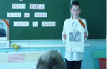
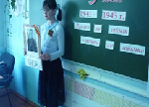
8 класс 10 класс
Васильева Анастасия Коровин Федот и Гапоненко Настя
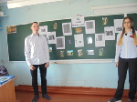
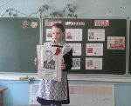

11 класс
Горлова Алина Орлова Мария и Кузнецова Наталья

